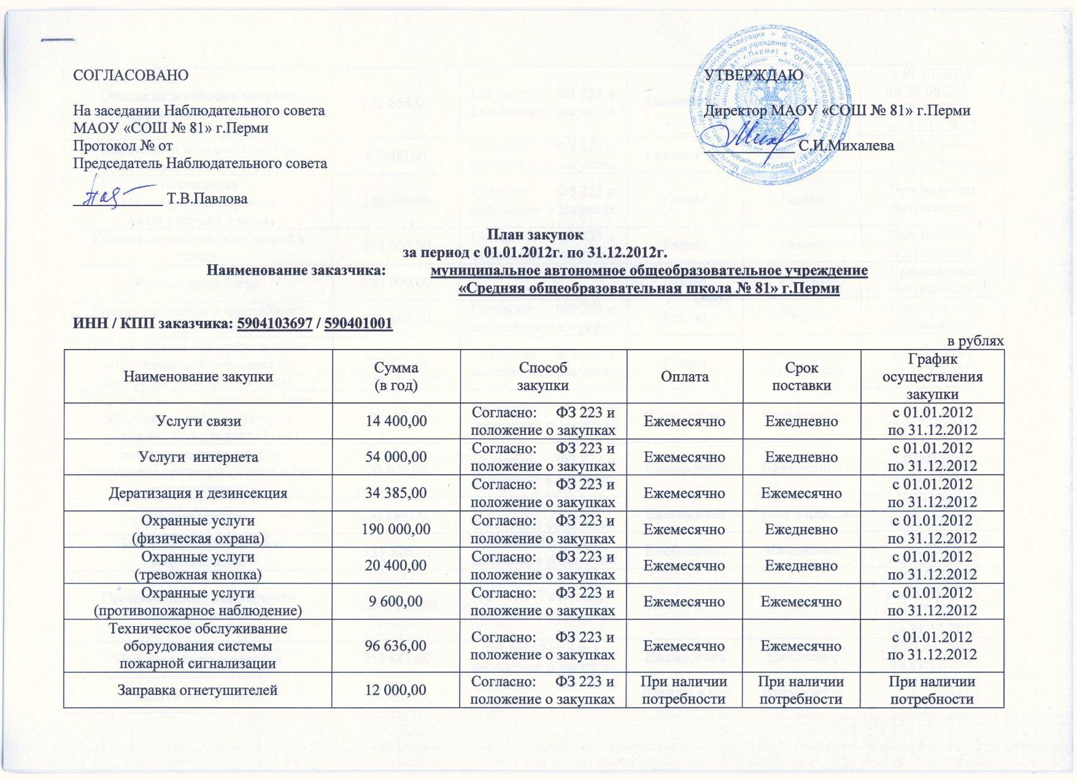
СОГЛАСОВАНО УТВЕРЖДАЮ

На заседании Наблюдательного совета Директор МАОУ «СОШ № 81» г.Перми
МАОУ «СОШ № 81» г.Перми
Протокол № от С.И.Михалева
Председатель Наблюдательного совета

Т.В.Павлова

План закупок
за период с 01.01.2012г. по 31.12.2012г.
Наименование заказчика: муниципальное автономное общеобразовательное учреждение
«Средняя общеобразовательная школа № 81» г.Перми

ИНН / КПП заказчика: 5904103697 / 590401001
в рублях
Наименование закупки | Сумма  (в год) | Способ  закупки | Оплата | Срок  поставки | График  осуществления  закупки
Услуги связи | 14 400,00 | Согласно: ФЗ 223 и положение о закупках | Ежемесячно | Ежедневно | с 01.01.2012  по 31.12.2012
Услуги интернета | 54 000,00 | Согласно: ФЗ 223 и положение о закупках | Ежемесячно | Ежедневно | с 01.01.2012  по 31.12.2012
Дератизация и дезинсекция | 34 385,00 | Согласно: ФЗ 223 и положение о закупках | Ежемесячно | Ежемесячно | с 01.01.2012  по 31.12.2012
Охранные услуги  (физическая охрана) | 190 000,00 | Согласно: ФЗ 223 и положение о закупках | Ежемесячно | Ежедневно | с 01.01.2012  по 31.12.2012
Охранные услуги  (тревожная кнопка) | 20 400,00 | Согласно: ФЗ 223 и положение о закупках | Ежемесячно | Ежедневно | с 01.01.2012  по 31.12.2012
Охранные услуги  (противопожарное наблюдение) | 9 600,00 | Согласно: ФЗ 223 и положение о закупках | Ежемесячно | Ежемесячно | с 01.01.2012  по 31.12.2012
Техническое обслуживание оборудования системы  пожарной сигнализации | 96 636,00 | Согласно: ФЗ 223 и положение о закупках | Ежемесячно | Ежемесячно | с 01.01.2012  по 31.12.2012
Заправка огнетушителей | 12 000,00 | Согласно: ФЗ 223 и положение о закупках | При наличии потребности | При наличии потребности | При наличии потребности
Оплата по договорам подряда  (уборка помещений) | 152 658,00 | Согласно: ФЗ 223 и положение о закупках | Ежемесячно | Ежедневно | с 01.01.2012  по 30.06.2012,  с 01.09.2012  по 31.12.2012
Оплата по договорам подряда  (обслуживание ПК, курьер) | 87 000,00 | Согласно: ФЗ 223 и положение о закупках | Ежемесячно | Ежедневно | При наличии потребности
Ликвидация  высокорослых деревьев  на территории школы | 140 000,00 | Согласно: ФЗ 223 и положение о закупках | Разово | Разово | При наличии потребности
Установка пластиковых дверей в классы | 235 000,00 | Согласно: ФЗ 223 и положение о закупках | Разово | Разово | При наличии потребности
Ремонт пищеблока | 100 000,00 | Согласно: ФЗ 223 и положение о закупках | Разово | Разово | При наличии потребности
Ремонт кабинетов и мест общего пользования | 518 340,00 | Согласно: ФЗ 223 и положение о закупках | Разово | Разово | При наличии потребности
Информационно-консультативное обслуживание бухгалтерских программ (1С: Предприятие) | 29 000,00 | Согласно: ФЗ 223 и положение о закупках | Разово | При наличии потребности | с 01.01.2012  по 31.12.2012
Информационно-консультативное обслуживание бухгалтерских программ (Консультант Плюс) | 29 318,00 | Согласно: ФЗ 223 и положение о закупках | Ежемесячно | Ежемесячно | с 01.01.2012  по 31.12.2012
Энергосервисные услуги  (считывание архивных данных с узла теплосчетчика) | 20 400,00 | Согласно: ФЗ 223 и положение о закупках | Ежемесячно | Ежемесячно | с 01.01.2012  по 31.12.2012
Вывоз мусора | 60 189,00 | Согласно: ФЗ 223 и положение о закупках | Ежемесячно | 3 раза в неделю | с 01.01.2012  по 31.12.2012
Поставка водоснабжения, водоотведения | 135 326,00 | ФЗ №147 ст.4.п.1, положение о закупках | Ежемесячно | Ежедневно | с 01.01.2012  по 31.12.2012
Поставка отопления, горячего водоснабжения | 1 249 923,00 | ФЗ №147 ст.4.п.1, положение о закупках | Ежемесячно | Ежедневно | с 01.01.2012  по 31.05.2012,  с 01.09.2012  по 31.12.2012
Поставка электроэнергии | 255 843,00 | ФЗ №147 ст.4.п.1,  положение о закупках | Ежемесячно | Ежедневно | с 01.01.2012  по 31.12.2012
Услуги по подписке | 38 000,00 | Согласно: ФЗ 223 и положение о закупках | Дважды в год | Ежемесячно | с 01.01.2012  по 31.12.2012
Опрессовка | 30 000,00 | Согласно: ФЗ 223 и положение о закупках | Разово | Разово | Июнь 2012
Оплата банковских услуг | 35 000,00 | Согласно: ФЗ 223 и положение о закупках | Ежемесячно | Дважды в месяц | 1 квартал 2012
Демеркуризация и утилизация ламп | 16 000,00 | Согласно: ФЗ 223 и положение о закупках | Разово | Разово | Июнь 2012
Услуги курсов повышения квалификации | 25 000,00 | Согласно: ФЗ 223 и положение о закупках | При наличии потребности | При наличии потребности | При наличии потребности
Закупка классных журналов | 5 000,00 | Согласно: ФЗ 223 и положение о закупках | Разово | Разово | Август 2012
Обслуживание школьного сайта | 5 000,00 | Согласно: ФЗ 223 и положение о закупках | Разово | Ежедневно | с 01.01.2012  по 31.12.2012
Замеры уровня освещенности, микроклимата  (СЭС) | 20 000,00 | Согласно: ФЗ 223 и положение о закупках | Разово | Разово | Апрель 2012
Энергоаудит | 100 000,00 | Согласно: ФЗ 223 и положение о закупках | Разово | Разово | 1 квартал 2012
Оплата услуг по техническому обслуживанию инженерных сетей здания | 192 764,00 | Согласно: ФЗ 223 и положение о закупках | Ежемесячно | Ежедневно | с 01.01.2012  по 31.12.2012
Оплата услуг  по техническому обслуживанию оргтехники | 30 000,00 | Согласно: ФЗ 223 и положение о закупках | При наличии потребности | При наличии потребности | с 01.01.2012  по 31.12.2012
Увеличение стоимости основных средств (компьютеры) | 300 000,00 | Согласно: ФЗ 223 и положение о закупках | При наличии потребности | При наличии потребности | При наличии потребности
Увеличение стоимости основных средств (учебные парты в кабинеты) | 212 500,00 | Согласно: ФЗ 223 и положение о закупках | При наличии потребности | При наличии потребности | При наличии потребности
Увеличение стоимости основных средств (производственные столы в кабинет технологии) | 24 500,00 | Согласно: ФЗ 223 и положение о закупках | При наличии потребности | При наличии потребности | При наличии потребности
Увеличение стоимости основных средств (проекторы) | 150 000,00 | Согласно: ФЗ 223 и положение о закупках | При наличии потребности | При наличии потребности | При наличии потребности
Увеличение стоимости основных средств (верстаки) | 70 000,00 | Согласно: ФЗ 223 и положение о закупках | При наличии потребности | При наличии потребности | При наличии потребности
Увеличение стоимости основных средств (жалюзи) | 12 000,00 | Согласно: ФЗ 223 и положение о закупках | При наличии потребности | При наличии потребности | При наличии потребности
Увеличение стоимости материальных запасов (строительные материалы - линолеум) | 150 000,00 | Согласно: ФЗ 223 и положение о закупках | При наличии потребности | При наличии потребности | При наличии потребности
Увеличение стоимости материальных запасов (строительные материалы - стекло) | 10 000,00 | Согласно: ФЗ 223 и положение о закупках | При наличии потребности | При наличии потребности | При наличии потребности
Увеличение стоимости материальных запасов (строительные материалы - краска) | 80 000,00 | Согласно: ФЗ 223 и положение о закупках | При наличии потребности | При наличии потребности | При наличии потребности
Увеличение стоимости материальных запасов (хозяйственные материалы – чистящие средства) | 60 000,00 | Согласно: ФЗ 223 и положение о закупках | При наличии потребности | При наличии потребности | При наличии потребности
Увеличение стоимости материальных запасов (канцелярские товары для учебных целей - маркеры) | 1 500,00 | Согласно: ФЗ 223 и положение о закупках | При наличии потребности | При наличии потребности | При наличии потребности
Увеличение стоимости материальных запасов (канцелярские товары для учебных целей - ручки) | 1 500,00 | Согласно: ФЗ 223 и положение о закупках | При наличии потребности | При наличии потребности | При наличии потребности
Увеличение стоимости материальных запасов (канцелярские товары для учебных целей - тетради) | 10 000,00 | Согласно: ФЗ 223 и положение о закупках | При наличии потребности | При наличии потребности | При наличии потребности
Увеличение стоимости материальных запасов (канцелярские товары для учебных целей - альбомы) | 10 000,00 | Согласно: ФЗ 223 и положение о закупках | При наличии потребности | При наличии потребности | При наличии потребности
Увеличение стоимости материальных запасов (канцелярские товары для учебных целей - карандаши) | 1 000,00 | Согласно: ФЗ 223 и положение о закупках | При наличии потребности | При наличии потребности | При наличии потребности
Увеличение стоимости материальных запасов (канцелярские товары для учебных целей - фломастеры) | 10 000,00 | Согласно: ФЗ 223 и положение о закупках | При наличии потребности | При наличии потребности | При наличии потребности
Увеличение стоимости материальных запасов (канцелярские товары для учебных целей - бумага) | 30 320,00 | Согласно: ФЗ 223 и положение о закупках | При наличии потребности | При наличии потребности | При наличии потребности

Исполнитель: Остапчук О.П. (342)268-70-97

